Управление образования администрации города Свободного

муниципальное образовательное автономное учреждение

средняя общеобразовательная школа № 2

**Уравнение орнамента**

|  |
| --- |
| Автор:  Внукова Валерия Сергеевна,  ученица 11 Б класса МОАУ СОШ № 2 |
| Руководитель исследовательской работы:  Ширшова Елена Викторовна,  учитель математики МОАУ СОШ № 2 |

г. Свободный

2019

Содержание

|  |  |  |
| --- | --- | --- |
| I | Введение | стр 3 |
| II | Общий вид уравнения орнамента   1. 1. Понятие орнамента 2. 2. Линейные орнаменты и период функции 3. 3. Функция антье 4. 4. Уравнение орнамента | стр5  стр5  стр 6  стр7  стр7 |
| III | Уравнение или рисунок | стр10 |
| IV | Заключение | стр14 |
| V | Список литературы | стр 15 |

Великая книга природы написана

математическими символами.

Г. Галилей

**Введение**

Многие люди приравнивают математику к арифметике. Однако, вопреки распространенному мнению, математика изучает и другие абстрактные структуры, гораздо более разнообразные, чем числа.

Нас окружает множество всяких предметов, похожих на разные геометрические фигуры и тела: бочка и стакан (цилиндр), шкаф, дом (прямоугольный параллелепипед) и др. А как совершенна линия траектории, созданная природой! Траектории брошенных тел представляют собой разновидности перевернутой параболы. Практически все формы воплощены в законах физики, которые можно описать с помощью математических уравнений.

Подбирая должным образом уравнения, можно получать разнообразные, иногда причудливые картинки. Например, построив графики данных функций на заданном отрезке, можно получить лягушонка.

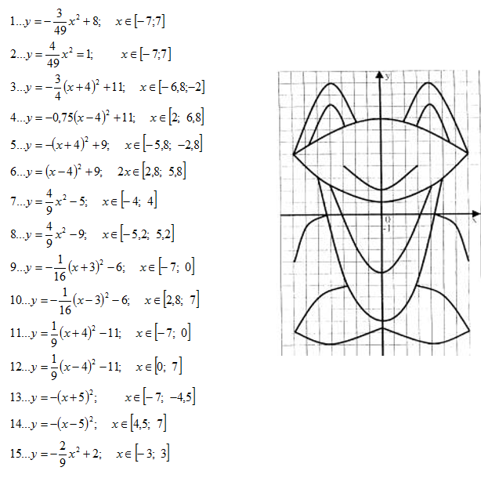

Можно функцию заменить уравнением с двумя переменными:. В этом случае говорят, что уравнение описывает геометрическую фигуру. Например, описывает окружность с центром (0; 0) и R=2, |x|+|y|=1 – квадрат с центром в точке (0; 0) и вершинами, лежащих на координатных осях.

Рисунок, характеризуемый каким-либо уравнением или неравенством, а может и системой уравнений или неравенств, в котором многократно повторяется тот или иной узор, можно назвать математическим орнаментом.

**Цель работы**: исследование разных комбинаций функций и выведение уравнения, описывающих орнаменты.

**Задачи:**

1) построить орнаменты с помощью графиков функций;

2) вывести уравнение орнамента;

3) построить орнамент на основе выведенных уравнений;

4) научиться строить орнамент в программе GeoGebra.

**Актуальность** работы заключается в том, что, зная уравнение орнамента, математические законы, которые описываютузоры, можно быстро их чертить. Материалы исследования могут быть полезны дизайнерам для создания орнаментов, а также учащимся школ для повышения интереса к математике и формирования у них представления о прикладных возможностях математики.

**Гипотеза**: построение орнамента подчиняется математическим законам, выявление этих законов позволяет упростить и расширить возможности построения орнаментов. Орнаменты - это набор геометрических линий, расположенных в определенном порядке. Для каждой линии можно подобрать уравнение. Возможно, легче сначала придумать набор уравнений, графики которых в последствии создадут красивый рисунок.

**Объект** исследования - линейные орнаменты

**Предмет исследования** - функции и их графики, уравнения линий.

**Общий вид уравнения орнамента**

***Понятие орнамента***

Орнамент - узор, основанный на [повторе](https://ru.wikipedia.org/wiki/%D0%9F%D0%BE%D0%B2%D1%82%D0%BE%D1%80) и [чередовании](https://ru.wikipedia.org/wiki/%D0%A7%D0%B5%D1%80%D0%B5%D0%B4%D0%BE%D0%B2%D0%B0%D0%BD%D0%B8%D0%B5) составляющих его [элементов](https://ru.wikipedia.org/wiki/%D0%AD%D0%BB%D0%B5%D0%BC%D0%B5%D0%BD%D1%82); предназначается для украшения различных предметов (посуда, оружие, текстильные изделия, книги), архитектурных сооружений. Происхождение орнамента доподлинно неизвестно. Его возникновение уходит своими корнями вглубь веков.

Орнамент может быть ленточным, центрическим, окаймляющим, заполняющим поверхность или же сочетающим некоторые из этих типов в более сложных комбинациях. Это связано с формой декорируемого предмета.

По используемым в орнаменте мотивам его делят на: геометрический, состоящий из абстрактных форм (точки, прямые, ломаные, зигзагообразные линии; круги, ромбы, многогранники, звёзды, кресты, спирали); растительный, который состоит из листьев, цветов и пр.; животный, стилизующий фигуры или части фигур реальных или фантастических животных. В качестве мотивов используются также человеческие фигуры.

В работе будет рассматриваться линейный орнамент.

Линейный орнамент, который называют еще бордюрным или ленточным орнаментом, представляет собой ленту или полосу. Рисунок закономерно повторяется в одном направлении, образуя вертикальные или горизонтальные орнаментальные ряды. Например, ткани с каймовым рисунком, всевозможные декоративные обрамления.





***Линейные орнаменты и период***

Составление уравнения, в точности описывающего произвольную кривую орнамента представляет собой сложную математическую задачу.

Для этого надо знать основные виды уравнений, описывающих различные кривые. В основе орнамента лежит базовый элемент.

Множество точек, расположенных на числовой плоскости, условимся называть геометрической фигурой. Построим графики функций на заданных промежутках:

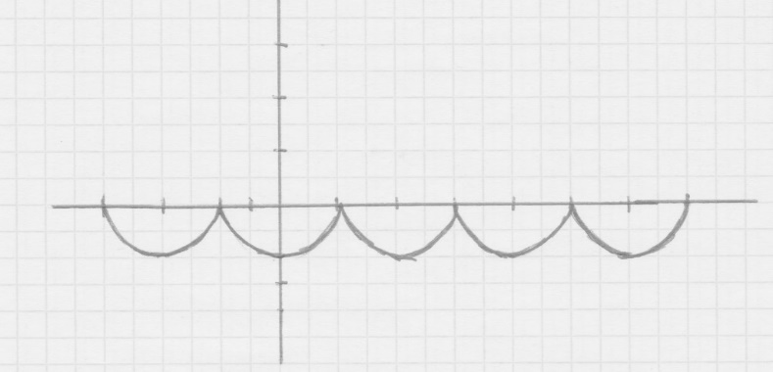[-1;1)

 [1;3)

[3;5)

[5;7)

 [-3;-1)

 [-5;-3)рис. 1

Последовательность графиков функций, полученная цепочка, образовала линейный орнамент. Всю эту цепочку можно описать одним уравнением:, где при *x* = [-1;1] – основная фигура. Она периодически повторяется через 2 единицы, следовательно, период повторения T = 2, *k* – количество повторений.

Общий вид функции: . Она определена на всейдействительной оси*Ох*. Исследуем эту функцию при изменении периодаT:

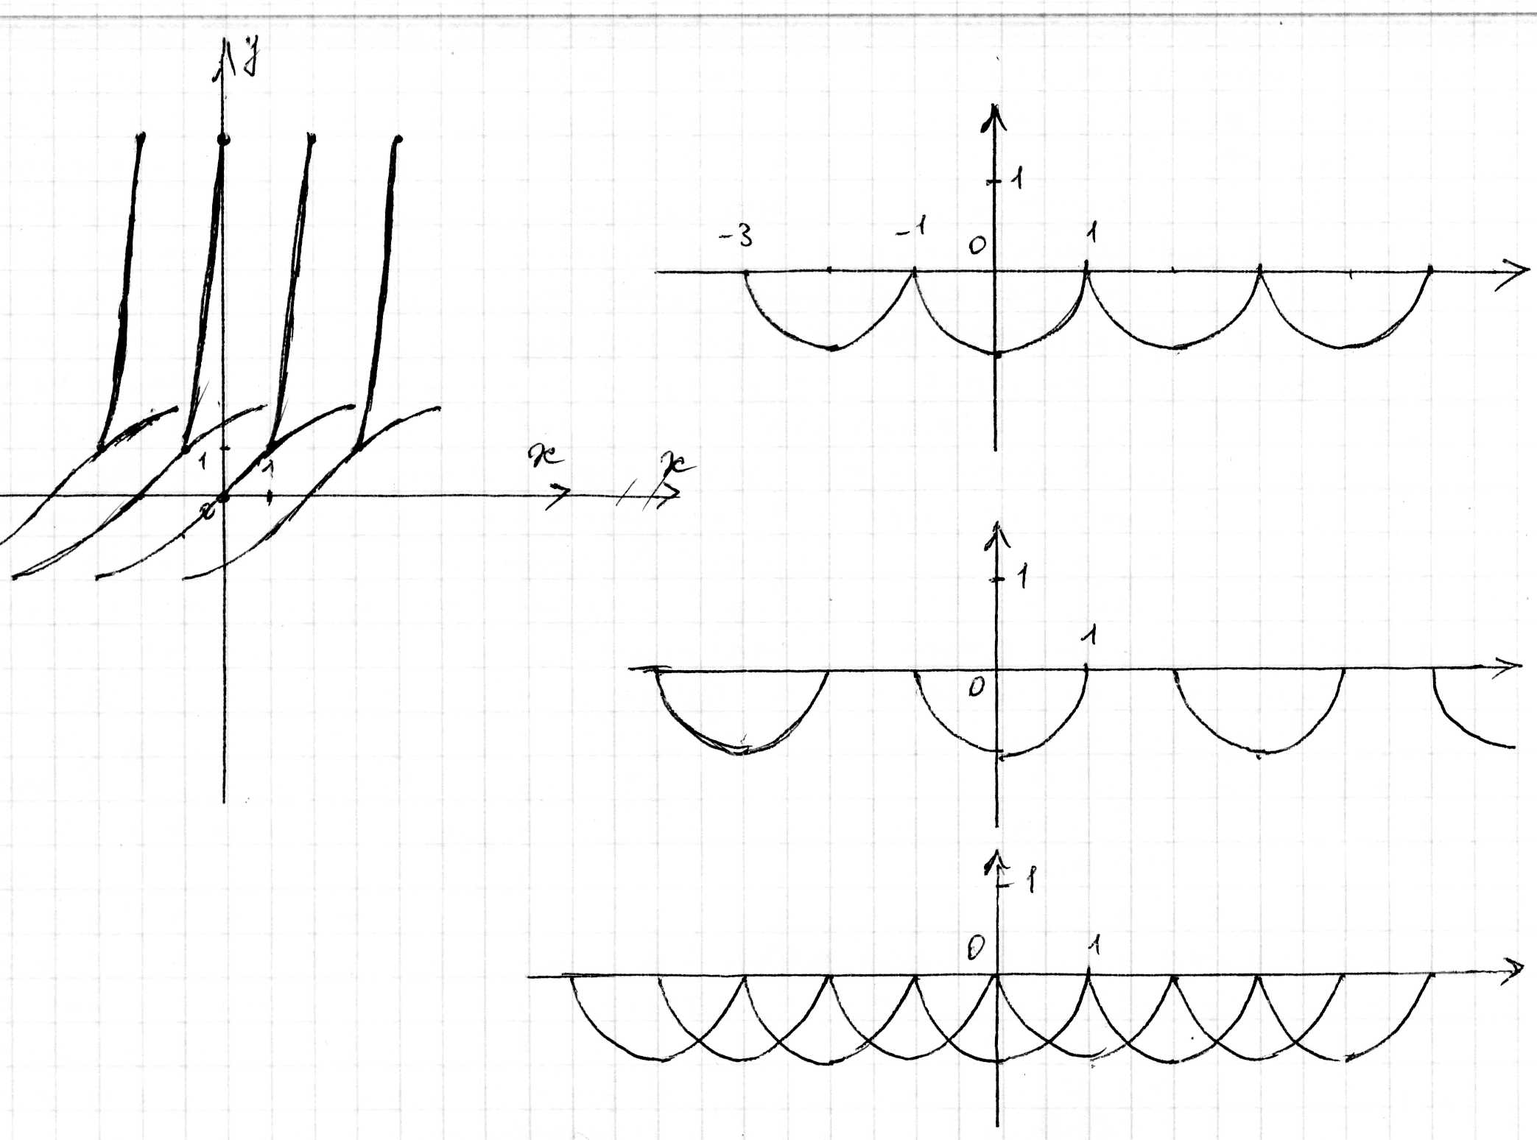

[-1;1]

 [2;4]

 [5;6]

,Т=3  [-4;-2]



, Т=1

Получается, что, чем больше период, тем дальше друг от друга элементы орнамента. От периода зависит размер рисунка. График функции намеренно ограничен осью *Ох* так, чтобы остался необходимый кусочек параболы.

Чтобы выяснить, какой кусочек графика необходим для орнамента, то есть определить основной элемент, необходимонайти зависимость *k* от *x*, где*k* – количество повторений, то есть.

На рис. 1:  [-1;1), следовательно, *k* = 0 при *x* = [-1;1)

 [1;3), следовательно, *k* = 1 при *x* = [1;3)

 [3;5), следовательно, *k* = 2 при *x* = [3;5)

При любом значении *x* на данных промежутках получаем целое значение *k*, то есть появился смысл рассмотреть функцию антье (целую часть числа).

***Функция антье***

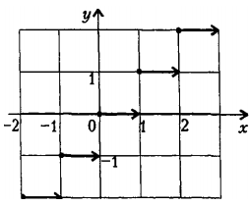 Антье, или целой частью действительного числа, называется наибольшее целое число, не превосходящее это действительное число. Целая часть числа обозначается символом [*x*] и читается как «целая часть от *x*». Иногда целая часть обозначается E(x) и читается как «антье *x*». Например: [-1,8] = -2, [-5] = -5, [0] = 0, [4,2] = 4, [π] = 3. Антье происходит от французского слова «entere – целый». Обозначение ввел К. Гаусс в 1808г.

Функция антье имеет вид *y* = [*x*]. График функции состоит из ступенек и как бы образует лестницу, идущую слева направо и снизу вверх.

***Уравнение орнамента***

В статье М.И. Бржовского «Уравнение орнаментов», ,

где *x* = [*a*; *a*+*T*)

Рассмотрим зависимость функций от числа *a*:

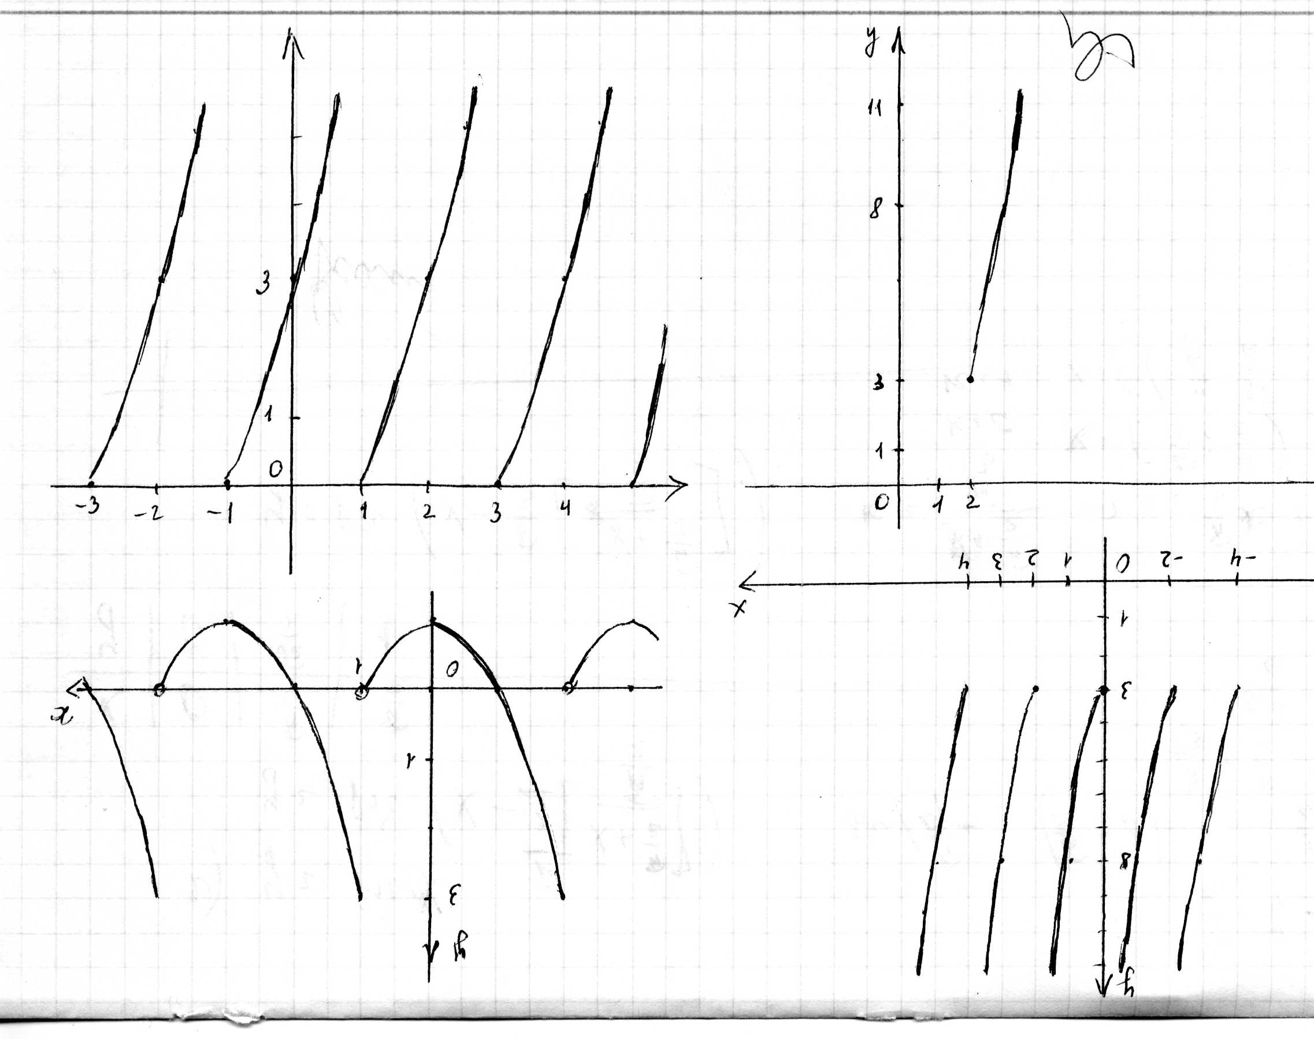*а*) 

*a* = 1, *x*ϵ [1;3)

|  |  |  |  |  |  |
| --- | --- | --- | --- | --- | --- |
| *х* | 1 | 2 | 1,5 | 2,5 | 3 |
| *у* | 0 | 3 | 1,25 | 5,25 | 0 |

**

*б*) 

*a* = 2, *x*ϵ [2;4)

|  |  |  |  |  |
| --- | --- | --- | --- | --- |
| *х* | 2 | 3 | 3,5 | 4 |
| *у* | 3 | 8 | 11,25 | 3 |



*в*)

*a* = -2, *x*ϵ [-2;1)

|  |  |  |  |  |
| --- | --- | --- | --- | --- |
| *х* | - 2 | -1 | 0 | 1 |
| *у* | 3 | 0 | -1 | 3 |

Сравнивая графики функций видно, что число *a* отвечает за часть графика функции, которая повторяется.

*Вывод:* если функция *y*= *f*(*x*) определена на интервале [*a*; *a* + *T*), то функция *y* = *f*(*x*– *T*[]) определена на всей числовой прямой, периодична с периодом *T* и совпадает с *f(x)* в интервале *a<x<a+T*. Эту функцию называют периодическим продолжением функции *f(x).*

Рассмотрим уравнение окружности. Переместим окружность вдоль оси *Оу*. Построим последовательность окружностей:

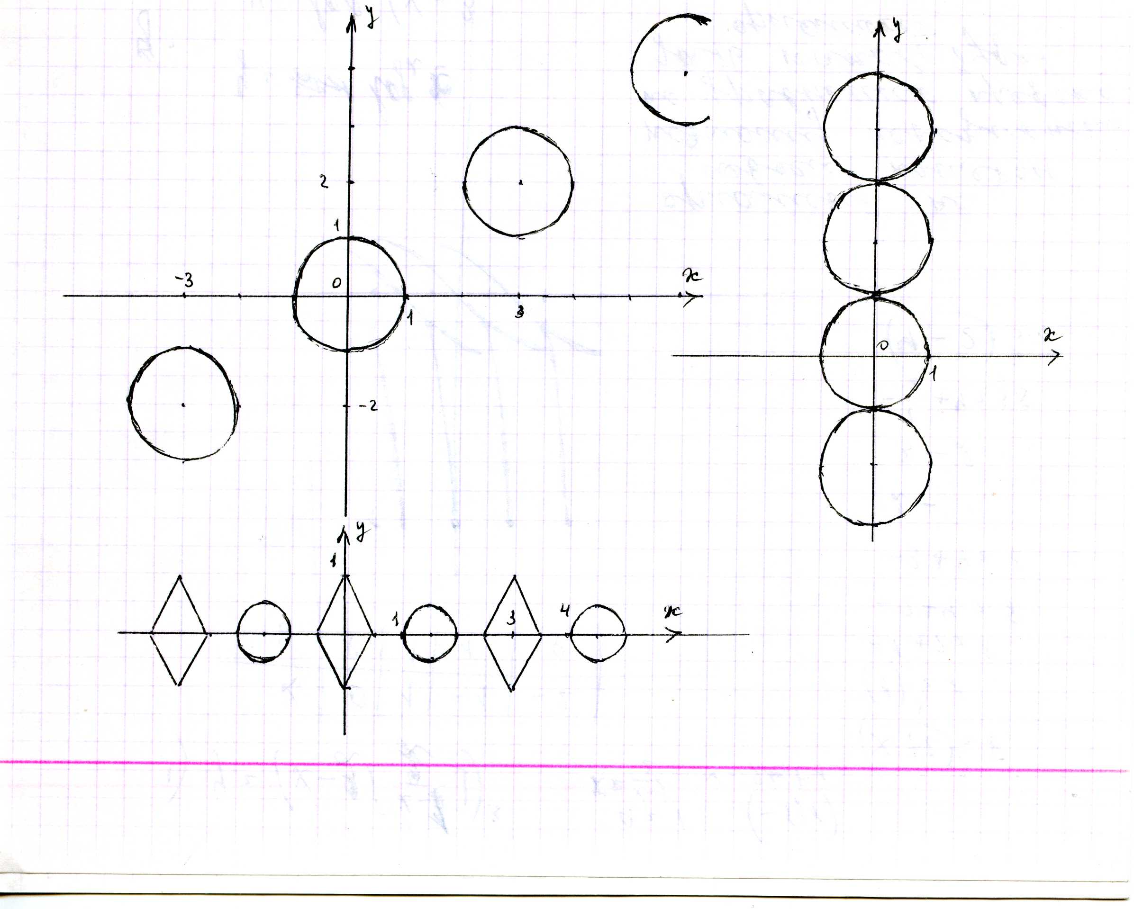 [0;2) R = 1

 [0;4) R = 1

 [0;6) R = 1



Период (*P*) = 2

По аналогии,, *yϵ [b; b+P)*

В данном случае *k = 0, yϵ [-1;1)*

*k = 1, yϵ [1;3)*

*Итог*: линейный орнамент, полученный из основной фигуры переносом на *Pk* единиц вдоль оси *Оу*, где *P>0, k* = +1; -1; +2; -2, описывается уравнением



Рассмотрим рисунок, который получится переносом основной фигуры одновременно по оси X и оси Y:



*a = 1, xϵ [1;4); b = 1, yϵ [1;3)*

Линейный орнамент получается из основной фигуры, расположенной вдоль отрезка, соединяющего начало координат с точкой *(T;P)*, в нашем случае с точкой (3;2).

Тогда уравнение орнамента будет 

**Уравнение или рисунок**

Что первично: уравнение или рисунок? Для каждой линии можно подобрать уравнение. Вероятно, проще сначала придумать набор уравнений, графики которых в последствии создадут красивый рисунок, а не наоборот.

Рассмотрим разные варианты.

*Вариант 1*.

Начертили орнамент из ромба и окружности.

*а*) *2|x| + |y| = 1* – ромб

Последовательность ромбов: *T = 3, xϵ [1;4)*

*б*) - окружность

- последовательность окружностей *T = 3, xϵ [1;4)*

*в*) Система этих уравнений дает линейный орнамент, расположенный вдоль оси X.

*Вариант 2*

*а*) Зная общий вид уравнения орнаментов, составим два уравнения на основе функций, графики которых уже известны, чтобы хоть немного иметь представление рисунка.

 - исходные функции

 -

система уравнений орнамента

*б*) Построили графики функций.

*в*) Орнамент получился, но то, что он будет именно таким никто предположить не мог. Рисунок не совсем понятен, поэтому считаю, что невозможно по уравнению точно предсказать какой будет орнамент.

Проводя исследования, я использовала простые линии, которые изучаются в школьном курсе математики, но существуют еще эллипсы, различные замечательные кривые, которые используют в орнаментах.

|  |  |
| --- | --- |
| Каноническое уравнение эллипса  https://www.semestr.ru/images/math/line/curves-image007.gif | Спираль Архимеда $\sqrt{x^{2}+y^{2}}= arctg\frac{y}{x}$ |
| Логарифмическая спираль  в полярных координатах имеет вид $$r=а^{φ}$$ | Кардиоида  В полярной системе координат $$p=2r\left(1-\cos\left.φ\right)\right.$$ |
| Квадратичная спираль  в полярной системе координат: $$p=φ^{2}$$ | Декартов лист  В декартовой системе координат  http://dict.sernam.ru/htm/0/fbQ6z25gn3/27.files/image001.gif{\displaystyle x^{3}+y^{3}=3axy} |

Для быстрого построения орнамента существуют разные программы. Одна из них GeoGebra. В этой программе можно,зная уравнение, моделировать нужный рисунок.

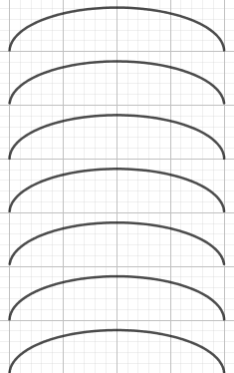1) Вертикальный орнамент:



2)Горизонтальный орнамент:

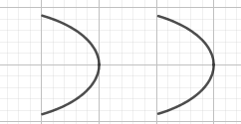*а)*уравнение ;

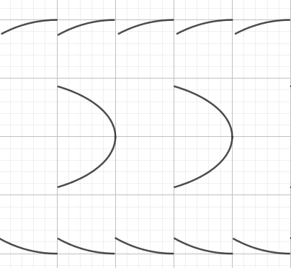

*б)*система уравнений, описывающая орнамент: (к предыдущему добавлено еще одно уравнение)



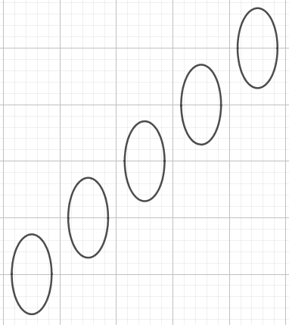3) Орнамент, который получился переносом основной фигуры одновременно по оси X и оси Y:



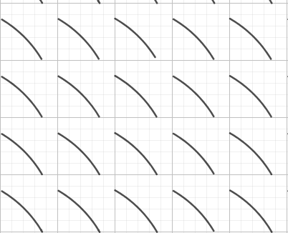4) Можно подобрать такое уравнение, что рисунок будет заполнять некоторую площадь:



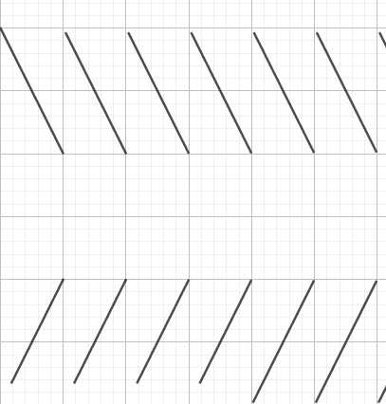Разные орнаменты, созданные в программе и их уравнения:

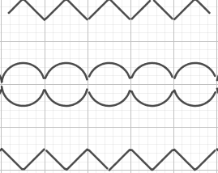



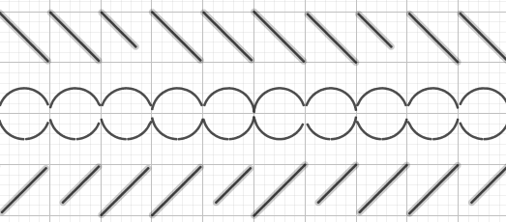

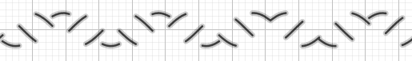

**Заключение**

Исследуя разные функции и кусочки их графиков, получен общий вид уравнения орнаментов. Однако гипотеза не получила своего подтверждения. Оказалось, проще нарисовать орнамент, а потом его описать математическими уравнениями. Даже, используя программу, сложно создать красивый орнамент, подбирая уравнения.Однако, создание рисунка по уравнениям очень увлекательное занятие.

**Список литературы**

1. Журнал «Квант». М. И. Бржозовский. Уравнения орнаментов. — М., 1972. — №7.
2. И. Л. Семенов «Антье и мантисса. Сборник задач с решениями / Под ред.Е. В. Хорошиловой. — М.: ИПМ им. М. В. Келдыша, 2015.
3. М. Л. Галицкий. Сборник задач по алгебре 8-9 класс. – М., Просвещение, 1994.
4. А. Г. Мордкович. Алгебра и начала анализа 10-11кл. – М., Мнемозина, 2012
5. Р.Б. Райхмист «Графики функций» - М., Высшая школа, 1991
6. Энциклопедический словарь юного математика